Уфимский государственный нефтяной технический университет
Факультет военного обучения
Кафедра "Ракетного топлива и горючего"
"Утверждаю"
Начальник кафедры ракетного топлива и горючего ПОЛКОВНИК
___ М.ИСЛАМОВ
«___» __________________200__г.
МЕТОДИЧЕСКАЯ РАЗРАБОТКА
для проведения занятий по дисциплине "Технические средства службы горючего" со студентами ВУС - 641000
Протокол заседания кафедры
№__ от " __"__________200__ г.
ТЕМА № 3. "Насосы технических средств службы горючего".
Время:24 часа.
Учебные цели;
1. Изучить классификацию и основные показатели, характеризующие работу
насосов.
2. Показать роль и значение насосов в решении задач по службе горючего.
ОРГАНИЗАЦИОННО-МЕТОДИЧЕСКИЯ УКАЗАНИЯ.
Тема изучается на одиннадцати занятиях.
Занятие N 1. "Основы теории насосов".'2 часа, лекция.
Проводится в классе с использованием плакатов, слайдов.
Занятие N 2. "Поршневые и роторно-поршневые насосы", 2 часа,
практическое, Проводится в классе с использованием плакатов, разрезов насосов.
Занятие N 3. "Роторные насосы", 2 часа, практическое.
Проводится в классе с использованием плакатов, разрезов насосов.

Занятие N 4. "Вихревые насосы", 2 часа, лекция,
Проводится в классе с использованием плакатов, разрезов насосов.
Занятие N 5. "Назначение и устройство, работа вихревого насоса". 2 часа, практическое.
проводится в классе с использованием плакатов, разрезов насосов.
Задание N6. "Центробежные насосы",2 часа, лекция.
Проводится в классе с использованием плакатов,
разрезов насосов.

Задание N 7. "Устройство самовсасывающих центробежных
насосов для перекачки горючего", 2 часа, практическое. Проводится в классе с использованием плакатов и разрезов насосов,

Задание N 8. "Устройство насоса СЦЛ-20-24а, жидкостно-кольцевые и струйные насосы", 2часа, практическое. Проводится в классе с использованием плакатов и разрезов насосов.
Задание N 9. "Самовсасывающие устройства, Эксплуатационные неисправности насосов" 2часа, практическое Проводится в классе с использованием плакатов и стендов.
Задание N 10. "Работа насоса на трубопровод. Кавитация насосов", 2 часа, лекция. Проводится в классе с использованием плакатов
Задание № 11. "Насосы технических средств службы горючего" 4 часа, семинар. Проводится в классе с использованием плакатов разрезов, насосов, стендов.

ЗАНЯТИЕ ПЕРВОЕ.
"Основы теории насосов".
Цель: Ознакомить с классификацией насосов и изучить основные показатели характеризующие работу насосов.
Вид занятия: Лекция.
Время: 2 часа.
Место: Класс.
Материальное обеспечение:
1.Плакаты. 2.Слайды.
Учебные вопросы и контроль времени:
Контрольный опрос………………………………………………..10 мин,
1.Назначение и классификация насосов………………………..30 мин,
2.Основные показатели, характеризующие
работу насосов………………………………………………………45 мин.
Разбор занятия……………………………………………………….5 мин.
1.Назначение и классификация насосов.
Насосы относятся к одной из первых машин, применяемых человеком задолго до нашей эры. Поршневые насосы были известны во времена Аристотеля (4в.до н.э.).
Резкий толчок в их развитии был дан после изобретения паровой машины - механического привода к насосам. Идея центробежного насоса принадлежит Леонардо да Винчи. Первой удачной конструкцией центробежного насоса был насос французского физика Дени Парена, изготовленный им в 1689году. Однако изобретателем центробежного насоса считают Джовани Жордана, который впервые дал его рисунок.
Основы единой теории лопастных насосов и турбин были заложены гениальным ученым профессором Петербургской академии наук Леонардом Эйлером в 18 в.
Насосы являются самым массовым видом продукции машиностроения и основным машинным потребителем электроэнергии. Они нашли широкое применение во всех отраслях народного хозяйства: в нефтяной промышленности ,трубопроводном транспорте, в гидротехнических сооружениях, в теплоэнергетике, в технической промышленности и т.д.
Не обойтись без насосов совершенно различных конструкций и в повседневно применяемых и хорошо всем известных двигателях внутреннего сгорания - в системах смазки, охлаждения двигателя и подачи топлива.
Развитие боевой 'техники и постоянный рост оснащенности всех видов Вооруженных Сил разнообразными по назначению и мощности двигателями ведут к непрерывному повышению расхода горючего. В этих условиях задача обеспечения войск горючим в ограниченные сроки может быть успешно решена только при полной механизации всех видов работ по перекачке горючего, масел и специальных жидкостей, широком применении насосов с приводом от двигателей внутреннего сгорания или электродвигателей. Исключительно большую роль играют насосы и в службе горючего.
Насосные агрегаты обеспечивают механизацию работ с жидкими грузами, поступающими для обеспечения вооруженных сил по службе горючего, они предназначены для обеспечения технологического процесса подачи компонентов ракетного топлива, горючего, специальных жидкостей, масел и мазута в стационарных и полевых условиях при создании, эшелонировании, выдаче запасов и заправке баков машин и летательных аппаратов.
Технические .средства с насосными агрегатами используют также для подачи воды при пожарах и других стихийных бедствиях.
В зависимости от предназначения насосы для перекачки горючего имеют различные технические характеристики, отличаются по конструкции и материалам, применяемых длин их изготовления,
При перекачке горючего по полевым магистральным трубопроводам требуются насосы с большим напором и подачей. Для заправки машин, зачистки резервуаров и наполнения тары требуются небольшие подача и напор, но предъявляются высокие требования к самовсасывающей способности. Перекачка компонентов ракетного топлива требует применения насосов с высокой коррозионной стойкостью и надежной герметичностью.
С учетом специфических и общетехнических требований разработаны и успешно применяются в службе горючего центробежные, вихревые, цент-робежно – вихревые, шестеренные, винтовые, шиберные, пластинчатые и поршневые насосы,
Насос - это машина для создания потока жидкой среды (капельной жидкости, содержащей механические примеси и паровоздушные включения).
Насос передает жидкости, проводимую к нему механическую или электрическую энергию, поэтому по характеру -работы он является трансформатором энергии.
Общепринято оценивать энергию жидкости, сообщаемую единице объема, массы или силы тяжести.
Энергию, сообщаемую единице силы тяжести жидкости, называют удельной энергией. Ее измеряют в метрах столба жидкости.
Полная удельная энергия жидкости может быть выражена уравнением Бернулли;

Е = Z + P/ρ * g + V² /2g , где
Е - полная удельная энергия жидкости, м
Z - удельная энергия положения, м
p/g - удельная энергия давления, м
P/ρ * g - удельная энергия давления, м
V² /2g – удельная энергия кинетическая, м
Р - давление жидкости, Па,
ρ – плотность жидости , кг/м³
g – ускорение свободного падения, м/с²
V – скорость потока жидкости, м/сек
В настоящее время насосы классифицируются по принципу действия и конструкции.
КЛАССИФИКАЦИЯ НАСОСОВ СЛУЖБЫ ГОРЮЧЕГО
(по принципу действия)

По характеру сообщения рабочей камеры со входом и выходом насосов | По способу передачи энергии в динамических насосах или характеру движения рабочих органов в объёмных насосах | По направлению движения жидкости в динамических насосах или виду рабочих органов объемных насосов
1 | 2 | 3
Динамический насос – в котором жидкость перемещается под силовым воздействием на нее в камере постоянно сообщающейся со входом и выходом насоса | Лопастный насос – динамический насос, в котором жидкость перемещается путем обтекания лопасти. | Центробежный насос – лопастный насос, в котором жидкость перемещается через от центра к периферии.

 |  | Осевой насос -лопастной насос, в котором жидкость перемещается через рабочее колесо в направлении его оси.
 | Насос трения -динамический насос, в котором жидкость перемещается под воздействием силы трения. | Вихревой насос -  насос трения, в котором жидкость перемещается по периферии рабочего колеса в тангенциальном направлении.
Шнековый насос -
насос трения, в котором жидкость перемещается через винтовой шнек в направлении его оси.
Струйный насос -
насос трения, в котором жидкость перемещается внешним потоком жидкости
Объемный насос - насос в котором жидкость перемещается путем периодического изменения объема занимаемой ею камеры, попеременно со входом и выходом насоса. | Возвратно - поступательный насос - объемный насос с прямолинейным возвратно-поступатель-  ным движением рабочих органов независимо от характера движения ведущего звена. | Поршневой насос-возвратно-поступательный, у которого рабочие органы выполнены в виде поршней.  Плунжерный насос -это насос рабочие органы  которого выполнены в виде плунжера ,
 |  | Плунжерный насос – возвратно- поступательный насос, у которого рабочие органы выполнены в виде поршней
 | Роторный насос -  объемный насос с вращательным и возвратно-поступательным движением рабочих органов независимо от характера движения ведущего звена насоса. | Шестеренный насос -  зубчатый насос с рабочими органами в виде шестерен, обеспечивающих геометричеческое замыкание рабочей камеры и передающих крутящий момент,
Винтовой насос -
роторно - вращательный насос с перемещением жидкости вдоль оси вращения рабочих органов.
 |  | Шиберный насос - роторно – поступательный насос с рабочими органами в виде шиберов.
 |  | Пластинчатый насос – шиберный насос, в число рабочих органов которого входят шиберы в виде пластин
Каждая классификация группа насосов имеет общие и индивидуальные конструкткивные особенности.
В службе горючего насосы по общим конструктивным признакам подразделяются на следующие виды:
- по направлению оси
- на горизонтальные и вертикальные
- по расположению рабочих органов относительно опор
- на консольные с выносными опорами и с внутренними опорами,
- по расположению входа
- с боковым входом, осевым входом и двухсторонним входом,
- по числу потоков (числу рабочих органов, включенных параллельно)
- на однопоточные , двухпоточные и многопоточные
- по числу ступеней (числу рабочих органов, включенных последовательно)
- на одноступенчатые, двухступенчатые и многоступенчатые.
2. Основные техническик показатели, характеризующие работу насосов

К основным техническим показателям, характеризующим работу всех видов насосов, относятся:
- подача Q
- давление (только для объемных насосов) Р
- напор (только для динамических насосов) Н
- мощность N
- коэффициент полезного действия η
- частота вращения n
- допустимая вакуумметрическая высота всасывания Н

Подача насоса – это количество жидкой среды, подаваемой насосом в единицу времени .
Различают:
- объемную подачу (Q)
- массовую подачу (М)
Объемной подачей называется отношение объема подаваемой жидкости ко времени (допускается термин подача насоса).
Единица измерения подачи насоса - м^{З}/с, м/с (допускается м^{З}/час, N/мин), массовой подачи - кг/с.
Существует связь :
М =ρ∙Q
Давление насоса по физической сущности является энергией, сообщаемой насосом единице объема перекачиваемой жидкости:
Р = (Е₂ – Е₁ )∙I∙V =ΔЕ/V ,
Е₂ - полная энергия жидкости на выходе из насоса, Дж,
Е₁ - полная энергия жидкости на входе в насос, Дж,
V - объем жидкости, получивший приращение энергии от насоса, м^{З},
ΔЕ - энергия, сообщенная насосом перекачиваемой жидкости, Дж
Давление измеряют в Паскалях (Па),
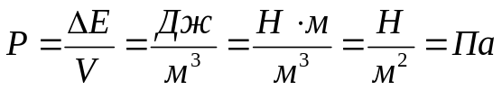
В службе горючего давление насоса определяет по формуле:
P=P₂-P₁
Р₁ и Р₂ - абсолютное давление на входе в насос и выходе из насоса.
Давление насоса измеряют манометрическими приборами - манометрами и вакуумметрами.
Напор насоса.
Напором насоса называют энергию, сообщаемую насосом единице силы тяжести перекачиваемой жидкости
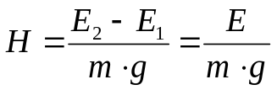, где
m - масса жидкости, получившая приращение энергии от насоса, кг
Напор измеряют в мерах столба жидкости:
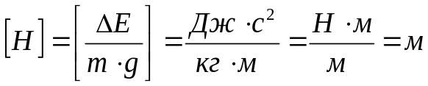
Существует связь между массой и объемом жидкости:
m=ρ∙V
С учетом этого можно выразить напор через давление
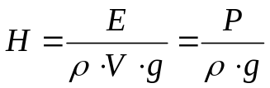
Полный напор насоса определяют по формуле:
Н=Р₂-Н₁ ,где
Н₁ и Н₂ - удельные энергии жидкости на входе в насос и выходе из насоса, т.е.
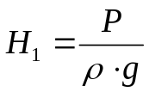; 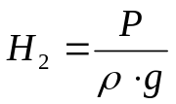
Напор, также как и давление, измеряют с помощью манометрических приборов.
Если Р=Р_{м} ±Р_{в} , то напор можно представить в виде:
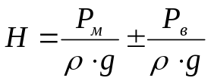, где
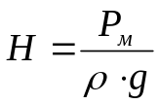-манометрический напор, м.
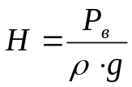-вакуумметрический напор, м.
Окончательное выражение напора будет иметь вид:
Н= Н_{м}± Н_{в}
Из выше приведенного видно ,что давление и напор -величины взаимосвязанные и по сути выражают один и тот же показатель только в разных единицах измерения ,по показаниям манометра и мановакуумметра можно определить как давление так и напор насоса.
Частотой вращения насоса – называют количество оборотов вала насоса в единицу времени.
Единица измерения частоты вращения /n/=об/мин =мин⁻¹ .
Частота вращения связана с угловой скоростью вращения вала насоса, измеряемой в радианах в секунду (рад/сек),соотношением:
w=π∙n/30.
Частота вращения насоса, так же как его геометрические размеры и конструкция, определяют основные технические показатели насоса Q и Н. При испытании насосов частота вращения должна быть постоянной и выступить в роли параметра насоса.
Частоту вращения насоса измеряют механическими тахометрами, стробатахометрами автоматическими счетными устройствами и частотометрами.
Мощность насоса – мощность, потребляемая насосом, или количество энергии, затрачиваемой на привод насоса в единицу времени.
Работа насоса с энергетической точки зрения оценивается несколькими
видами мощности:
1) Полезная мощность - это мощность, сообщаемая насосом подаваемой жидкой среде или мощность, затрачиваемая насосом на создание действительного напора и действительной подачи:
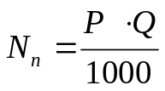; 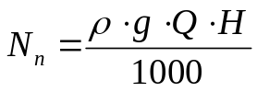; кВт.
2) Мощность объемных потерь - это мощность соответствующая объемным потерям жидкости в насосе или утечкам.
N₀'=ρ∙g∙Н∙q, где q₀ -объемные потери насоса
3) Мощность гидравлических потерь - это потери на трение жидкости о
стенки каналов в рабочем колесе и корпусе наcoca, на внутреннее трение между частицами жидкости , на изменение скорости жидкости по величине и направлению внутри колеса,
N= ρ∙g∙h_{г}∙Q , где
h_{г}- гидравлические потери насоса
4) Гидравлическая (теоретическая) мощность – это вся мощность сообщаемая -насосом жидкой среде.
N_{г} = N_{n}+ N₀' + N_{г}'
5) Мощность механических потерь – это потери мощности на потери в подшипниках и уплотнителях, на трение нерабочих сторон дисков колес жидкость.
N_{м}'= N - N_{г}'
6) Мощность насоса - это потребляемая насосом мощность.
N₀ = N_{г} + N_{м}'; N= N_{n}+ N₀'+ N_{г}'+ N_{м}' .
Таким образом :
N > N_{г} > N_{n} .
Коэффициент полезного действия насоса.
Различают: -объемный КПД
-гидравлический КПД
-механический КПД.
-полный КПД насоса.
Объемный КПД - это отношение полезной мощности к сумме полезной мощности и мощности потерянной с утечками.
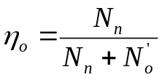
Гидравлический КПД - это отношение полезной мощности к сумме полезной мощности и мощности ,затраченной на преодоление гидравлических потерь в насосе.
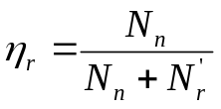
Механический КПД - это величина, выражающая относительную долю механических потерь в насосе.
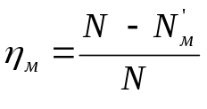; 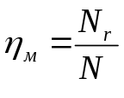;
КПД насоса - это отношение полезной мощности к мощности насоса, учитывает все потери б насосе и служит показателем экономичности его работы.
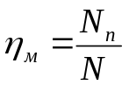; 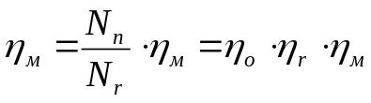
Для современных насосов значение КПД находится в следующих пределах:
η_{о}=0,85 - 0,98. η_{r} = 0,8 - 0,95. η_{м} = 0,9 - 0,98. η = 0,5 - 0,92 .
КПД насосов устанавливаемых на средствах перекачки и заправки спецтопливом и горючим, равен:
η = 0,5 – 0,7.
Относительно невысокое значение КПД насосов технических средств объясняется специфичностью им конструкции.
Допустимая вакуумметрическая высота всасывания.
Вакуумметрической высотой всасывания называют удельную энергию,
затрачиваемую насосом на всасывание жидкости и определяемую следующей
зависимостью:
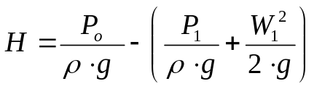 (2.0) , где
Р - давление окружающей среды,
Р₁ и W₁ - давление и скорость потока на входе в насос.
Вакуумметрическая высота всасывания Н_{в} является частью полного напора насоса. Она затрачивается на подъем жидкости к насосу и преодоление гидравлических сопротивлений во всасывающем трубопроводе.
Его измеряют вакуумметрами, которые не учитывают скоростной напор W₁² /2g. Им обычно пренебрегают в виду малости его значения.
Каждому типу насоса свойственна некоторая допускаемая вакуумметрическая высота всасывания, которая определяется тем небольшим разрежением во всасывающем патрубке Н^{доп}_{в}, при котором обеспечивается работа насоса без изменения основных технических показателей. Допускаемую вакуумметрическую высоту всасывания определяют по формуле:
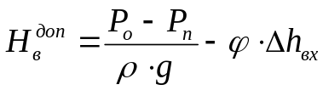, (2.1)
где Р - давление насыщенных паров продукта.
φ - коэффициент запаса, 1,1 - 1,3.
h - потери напора потока на входе в насос за местом измерения разряжения вакуумметром.
Для нормальной работы насоса необходимо соблюдение условия:
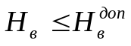
Для насосов службы горючего допускаемая вакуумметрическая высота всасывания составляет обычно 4-8 метров.
Допускаемая вакуумметрическая высота всасывания зависит от типа насоса и конструкции его входа ,Поэтому в отличии от вакуумметрической высоты всасывания .которая .характеризует свойства всасывающей линии, ее относят к основным показателям насоса. Чтобы исключить влияние давлений, входящих в формулу (2.1) , принято сравнивать насосы при условиях перекачки воды и нормальном атмосферном давлении в резервуаре.
Тогда 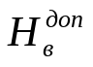 будет характеризовать только свойства насоса.
Вывод: Для подъема и транспортирования жидкости используются большое многообразие н£1сосов,различслощихся по принципу действия, конструкции и другим признакам.
Для оценки работы насосов необходимо знать их основные показатели: подачу, давление, напор, мощность, КПД, частоту вращения и допускаемую вакуумметрическую высоту всасывания.
Разбор занятия 5 мин.
Подвести итоги занятия, объявить оценки за ответы, дать задание на
самоподготовку.
Задание на самоподготовку.
- Изучить классификацию насосов и основные показатели характеризующее работу насосов.
Литература
- Насосы и насосные агрегаты для перекачки и заправки ракетным
топливом и горючим, М,. Воениздат 1989 г, с.3-22.
- Технические средства перекачки и заправки ракетным топливом
и г орюч им, ВОЛАТТ.,1979 г, с.3-9.
Начальник цикла ТССГ
подполковник Ахтареев
Занятие №2
«Поршневые и роторно-поршневые насосы»
Цель: 1. Изучить устройство и работу поршневых и роторно-поршневых насосов.
2. Показать роль и значение поршневых насосов в службе горючего.
Вид занятия: практическое.
Время: 2 часа.
Место проведения: класс.
Материальное обеспечение:
1. Плакаты.
2. Образцы насосов.
Контрольные вопросы:
- Классификация насосов по принципу действия.
- Классификация насосов по конструкции.
- Основные показатели, характеризующие работу насосов.
Учебные вопросы и расчет времени:
Контрольный опрос 10 мин
1.Назначение, классификация, принцип устройства и
Действия поршневых и роторно-поршневых насосов 30 мин
2. Техническая характеристика поршневых насосов.
Устройство и работа насоса БКФ-4 45 мин
Разбор занятия 5 мин

1. Назначение, классификация, принцип устройства и действия поршневых и роторно-поршневых насосов
Поршневые насосы относят к насосам объемного типа, у которых всасывание происходит за счет увеличения, а нагнетание за счет уменьшения объема рабочих камер.
Поршневые насосы применяют во многих отраслях народного хозяйства и в вооруженных силах. Они предназначены для создания высоких давлений в широком диапазоне подач. Поршневые насосы используют для перекачки вязких нефтепродуктов, а так же агрессивных маловязких и токсичных жидкостей, особенно в химической промышленности;, обеспечивая их дозирование с высокой точностью при высокий давлениях,
В службе горючего поршневые насосы получили применение в основном на стационарных складах горючего для перекачки вязких нефтепродуктов и выполнения операций по зачистке цистерн,а также в качестве вспома-гательных ручных насосов для горючего и компонентов жидкого ракетного топлива.
Ограниченная область применения поршневых насосов объясняется следующими недостатками:
- большие удельные металлоемкости и габариты;
- небольшая частота, требующая тихоходного привода;
- неуравновешенность инерционных сил, требующая более массивных фундаментов;
- неравномерность подачи и пульсация давления, борьба с которыми приводит к усложнению конструкции(увеличение количества поршней, установка воздушно-гидравлических колпаков).
Достоинствами поршневых насосов являются следующие их качества:
- хорошая самовсасывающая способность, исключающая необходимость использования специальных насосов для заливки всасывающих линий;
- пригодность для перекачки вязких жидкостей, при которой они имеют больший КПД;
- более высокое значение КПД при перекачке жидкостей с небольшими расходами при больших напорах;
- возможность перекачки смеси паров и жидкостей;
- большая высота всасывания.
Поршневые насосы классифицируют по разным признакам:
- по устройству поршня - поршневые и плунжерные;
- по расположению оси цилиндра - горизонтальные и вертикальные;
- по характеру действия - однократного и многократного;
- по числу цилиндров-с одним или несколькими цилиндрами;
- по характеру привода - приводные, ручные и прямодействующие, когда сжатый воздух или пар подается через управляемый золотник поочередно с обеих сторон обычно двух поршней, входящих в конструкцию насоса;
- по частоте вращения -тихоходные(n<50 об/мин), нормальные (n=50... 150 об/мин) быстроходные (n > 150 об/мин);среди последних иногда выделяют группу сверхбыстроходных (n>350 об/мин).
У собственно поршневых насосов в цилиндре с хорошо обработанной поверхностью помещается дисковый поршень. Поверхность поршня должна плотно прилегать к поверхности цилиндра. Для создания хорошей плотности применяют поршневые кольца и манжеты. У плунжерных насосов вместо поршня имеется плунжер переходящий в насосную камеру через сальник.
По характеру конструкции плунжерные насосы более приспособлены для работы при высоких давлениях, поэтому их целесообразно применять при давлениях выше 1 МПа.

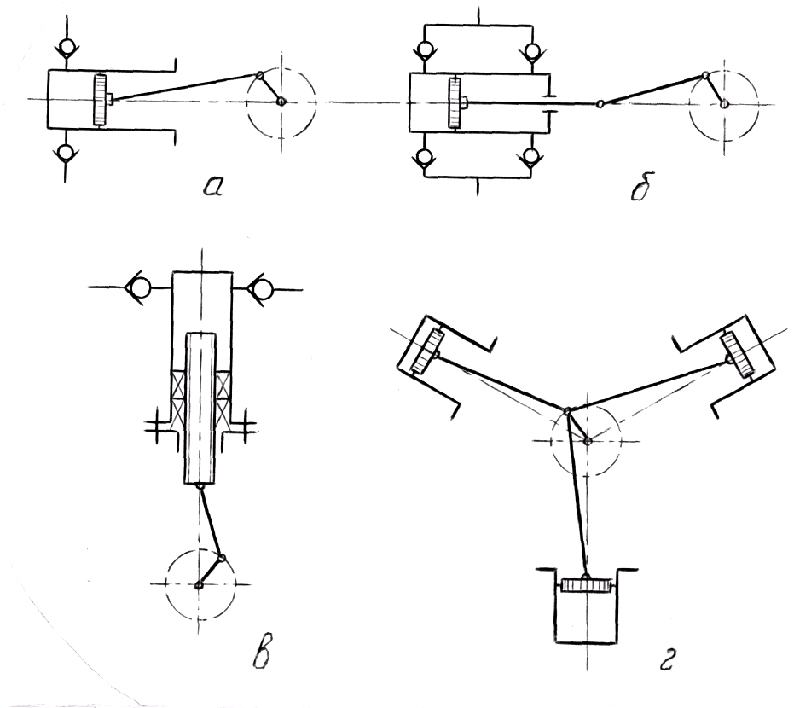
Рисунок 1 - Поршневые насосы различных конструкций.
а - одноцилиндровый горизонтальный поршневой насос одинарного действия; б - одноцилиндровый горизонтальный поршневой насос двойного действия; в - одноцилиндровый вертикальный плунжерный насос одинарного действия; г -трехцилиндровый поршневой насос тройного действия.
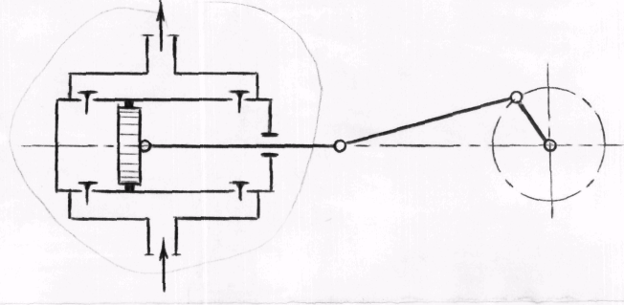
Рисунок 2 - Схема однопоршневого насоса двойного действия.
Перекачка жидкости поршневым наосом двухстороннего действия осуществляется следующим образом:
При движении поршня с лева на право над поршнем происходит увеличение рабочего объема, следовательно, понижение давления в рабочей камере. Вследствие разности давлений выпускной клапан 4 закрывается, а впускной клапан 3 открывается, и подаваемая среда из всасывающей коммуникации поступает в рабочую камеру, заполнив пространство над ним. При обратном движении поршня над ним происходит уменьшение объема и увеличение давления в подаваемой среде. За счет разности давлений впускной клапан 3 закрывается, разобщая рабочую камеру с подводящей коммуникацией, а впускной клапан 4 открывается, и подаваемая среда из насоса вытесняется в отводящую коммуникацию. При следующем ходе поршня работа насоса повторяется.
Промышленность выпускает: поршневые приводные насосы с подачей до 70 л/сек (250 м³/ч) и давлением до 250 МПа; насосы поршневые паровые с подачей до 28 л/сек (100 м³/ч) и давлением до 5 МПа.
Насосы, которые приводятся в действие вручную, нашли широкое применение для перекачки небольших количеств горючего и для заправки машин. Обычно их подача составляет от 20 до 60 л/мин. Быстроходность поршневых насосов с наиболее распространенным в эксплуатации кривошипно-шатунным приводом изменяется, как правило, от 10 до 350 двойных ходов в минуту.
В настоящее время разработаны и внедряются в промышленность бескривошипные многоцилиндровые поршневые насосы с частотой вращения вала до 1500 об/мин и выше, пригодные для прямого соединения с электродвигателями.
Увеличение частоты вращения вала (числа двойных ходов в минуту) приводит к уменьшению размеров и веса насоса, что является большим преимуществом, влияющим как. на стоимость самого насоса, так и на стоимость всей установки.
Повышение частоты вращения вала требует применения материалов с повышенными качествами, улучшенной конструкции клапанов, а также увеличения их размеров.
Роторно-поршневые насосы
Роторно-поршневые насосы бывают различных конструкций. Их различают: по расположению цилиндров относительно оси вращения - аксиальные и радиальные, и по распределительному устройству - с клапанным и дисковым распределением. Насосы с аксиальным (осевым) расположением цилиндров могут быть с качающимся диском или с косой шайбой.
Роторно-поршневые насосы обладают рядом положительных свойств:
- быстроходностью;
- компактностью;
- равномерностью подачи;
- легкостью регулирования подачи.
Подачу регулируют изменением хода поршней путем разного наклона диска (шайбы), изменением эксцентриситета, а также частоты вращения.
Подачу насоса с аксиальным расположением цилиндров можно определить следующим образом:
Q_{T} = S∙ F∙z∙w = S∙(π∙d²/4) ∙z∙(n/60),
где S - ход поршней;
z - количество поршней; d - диаметр поршней; n - частота вращения ротора.

Учитывая, что S = D∙sinα, где D - диаметр диска или шайбы; а- угол наклона диска или шайбы к плоскости, перпендикулярной оси насоса, получим уравнение работы аксиально-поршневого насоса:

Q_{T} = (π/240) D∙d²z∙n∙sin α.
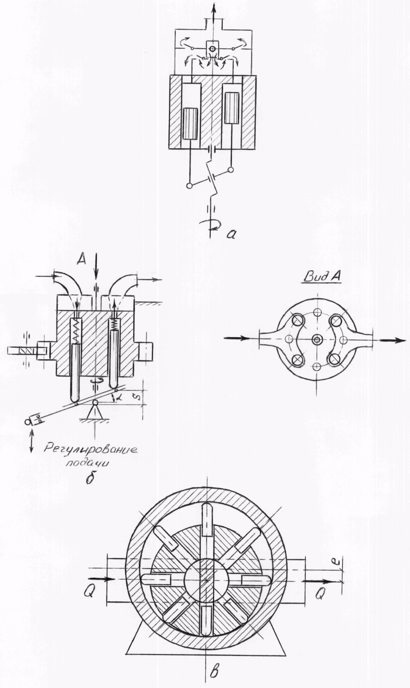
Ход поршней насоса с радиальным расположением цилиндров равен двум эксцентриситетам:

S = 2∙е.

Следовательно, уравнение работы радиально-поршневого насоса будет иметь вид:

Q_{T}=(π/120) ∙e∙d²z∙n.

Фактическая подача:
Q = η_{o}∙Q_{т},

где η_{o} - объемный КПД, который для роторно-поршневых насосов достигает значений 0,90 - 0,97.
Роторно-поршневые насосы нашли применение в авиации для подачи горючего из баков самолета к форсункам воздушно-реактивных двигателей, а также в промышленности для перекачки самых разнообразных продуктов и даже как грязевые. Благодаря множеству достоинств, и, прежде всего быстроходности и компактности, в сочетании с легкостью регулирования подачи без увеличения объемных и гидравлических потерь, а так же некритичности к жидкостям с различной вязкостью и загрязненностью, область применения роторно-поршневых насосов в условиях ускорения научно-технического прогресса будет расширяться.
2. Назначение, техническая характеристика поршневых насосов.
Устройство и работа насоса БКФ-4
Ручные поршневые насосы предназначены для перекачки горючего, масел и ракетного топлива. Для перекачки горючего и масел используется насос БКФ-4, а насосы АКФ-4 и НГМД - для перекачки ракетного топлива и используются на специальных технических средствах в качестве вспомогательных.
Основные технические показатели поршневых насосов.
Показатели | БКФ-4 | АКФ-4 | НГМД
Число двойных ходов в минуту | 30-40 | 30-45 | 30-45
Подача насоса, л/мин | 40-50 | 30-45 | 30-45
Напор насоса, м | 30 | 30 | 30
Максимальный вакуум, мм.рт.ст. | 500 | 420-450 | 420-450
Усилие, прикладываемое к рукоятке,  Н (кгс) | 200-220 (20-22) | 1580-180 (15-18) | 150-180 15-18
Масса насоса, кг | 34 | 14 | 25

Устройство насоса БКФ-4
Насос БКФ-4 состоит из следующих деталей:
- корпус насоса;
- боковая крышка;
- крышка клапанной коробки;
- два всасывающих клапана (нижние);
- два нагнетательных клапана (верхние);
- вал;
- поршень с двумя компрессионными кольцами;
- серьга;
- кривошип;
- уплотнение;
- рукоятка привода.
Корпус насоса отлит заодно целое с клапанной коробкой из чугуна марки СЧ15. Боковая крышка клапанной коробки также отлита из чугуна марки СЧ15 и крепится болтами через прокладку к корпусу.
Корпус имеет:
- клапанную коробку;
- напорный и всасывающий патрубки;
- приливы с отверстиями для крепления насоса на станине;
- два сливных отверстия;
- расточку для установки вала и уплотнения;
- канал, соединяющий всасывающий патрубок с подклапанным пространством;
- четыре седла в клапанной коробке под клапаны;
- технологическое отверстие с пробкой;
- фланцы для крепления крышек.
Крышки (боковой и клапанной коробки) крепятся болтами через прокладку к корпусу. Клапаны изготавливаются из бронзы. Они предназначены для периодического сообщения и разобщения рабочей полости насоса с всасывающей и нагнетательной линиями. Всасывающий и нагнетательный клапаны устроены одинаково и отличаются только диаметром тарелки. Эта конструктивная особенность связана с конструкцией клапанной коробки.
Вал насоса изготовлен из стали 10x13. Он имеет две опоры - подшипники скольжения, смазываемые перекачиваемой жидкостью.
Поршень изготовлен из чугуна. На него надеваются два компрессионных кольца, изготовленные также из чугуна. Серьга и кривошип изготовлены из стали 10x13. Уплотнение вала насоса сальниковое.
Оно состоит из:
- опорного кольца;
- колец мягкой набивки (асбестовый или хлопчатобумажный шнур, пропитанный графитовой смазкой);
- нажимного фланца.
Конструктивные отличия насосов АКФ-4 и НГИД от насоса
БКФ-4.
Насос АКФ-4 отличается следующим:
- корпусные детали и поршень, состоящий из трех частей, изготовлены из алюминиевого сплава;
- кривошипно-шатунный механизм изготовлен из нержавеющей стали;
- уплотнение поршня достигается с помощью двух манжет из фторпласта-4;
- в качестве прокладочного материала использован фторпласт-4;
- набивка сальникового уплотнения состоит из асбестового шнура, пропитанного смазкой ЦИАТНМ-205.
У насоса НП-4Д:
- корпус из нержавеющей стали;
- вместо крышки клапанной коробки стоят две пробки;
- кривошипно-шатунный механизм аналогичен кривошипно-шатунному механизму АКФ-4.
Принцип работы основан на изменении объема рабочего пространства в цилиндре при возвратно-поступательном движении поршня.
График подачи однопоршневых насосов двухстороннего действия.
Характер движения поршня насоса зависит от кинематической схемы механизма, передающего энергию от ручного воздействия. При неравномерном движении поршня насоса подача жидкости так же будет неравномерной.
Рассмотрим движение поршня насоса одинарного действия при кривошипно-шатунной передаче и выясним зависимость подачи насоса от перемещения поршня или угла поворота кривошипа.
Различают идеальную подачу насоса и действительную. Идеальная подача однопоршневого насоса рассчитывается по формуле:
Q_{H} = (i∙F∙S∙n)/60,
где i - коэффициент, учитывающий кратность действия насоса;
для однопоршневого насоса одностороннего действия i = 1;
для насоса двухстороннего действия i = 2;
F - площадь днища поршня;
S - ход поршня;
n - частота вращения (число двойных ходов в минуту).
Подача (действительная подача) определяется аналитическим путем по формулам для однопоршневого насоса одностороннего действия:
Q = Q_{н}η_{о};
Q = (i∙F∙S∙n∙η_{о})/60.
Для однопоршневого насоса двухстороннего действия - подача определяется зависимостью:
Q= (α∙i∙η_{о}∙F∙S∙n)/60;
α =1- f_{ш}/F,
где f_{ш} - площадь штока (шатуна).
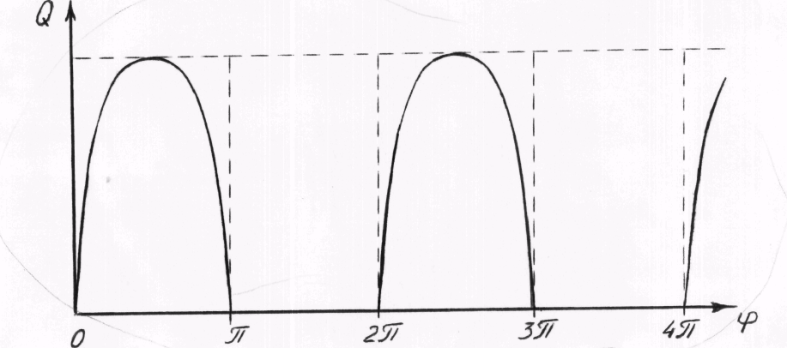
Как известно, неравномерность хода поршня, попеременное чередование процессов (циклов) всасывания и нагнетания в цилиндре обуславливают неравномерность и пульсацию подачи.
Рис. 4 График подачи однопоршневого насоса одностороннего
действия.
Степень неравномерности поршневого насоса можно оценивать по отношению максимальной подачи к ее среднему значению.
Q = F∙S∙n/60,
Следовательно, Q_{т.макс}/Q_{T} = (π∙F∙S∙n/60)∙60/(F∙S∙n) =π .
Таким образом, поршневые насоса простого действия характеризуются крайне неравномерной подачей: насос нагнетает жидкость в течение половины времени его работы, причем средняя подача в 3,14 раз меньше максимальной.
Насосы двойного действия имеют более равномерную подачу.
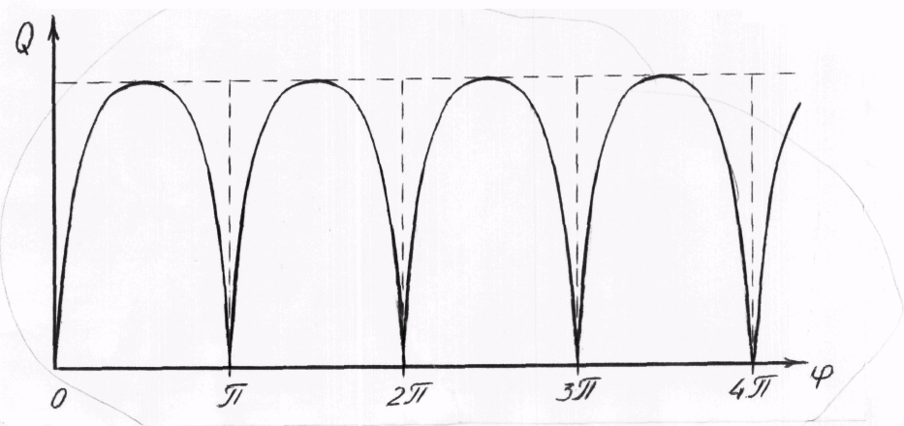
Рис. 5 График подачи однопоршневого насоса двухстороннего
действия.
Однако и их мгновенная производительность изменяется от Q до Q_{маkc}- Подача (средняя) насоса двойного действия:
Q_{T} = 2∙F∙S∙n/60;
Точнее, с учетом площади штока:
Q_{T} = (2 F-f) ∙ S∙n/60.
При этом отношение максимальной подачи к средней следующее:
Q_{т.макс}/Q_{т}=π/2=1,57
Рассмотрение графиков на рис.6 позволяет заключить, что для уменьшения неравномерности и пульсации подачи выгодно применять многопоршневые насосы двухстороннего действия.
В целях повышения равномерности и уменьшения пульсации подачи однопоршневых насосов применяют воздушные колпаки, устанавливаемые в подводящей и отводящей линиях,

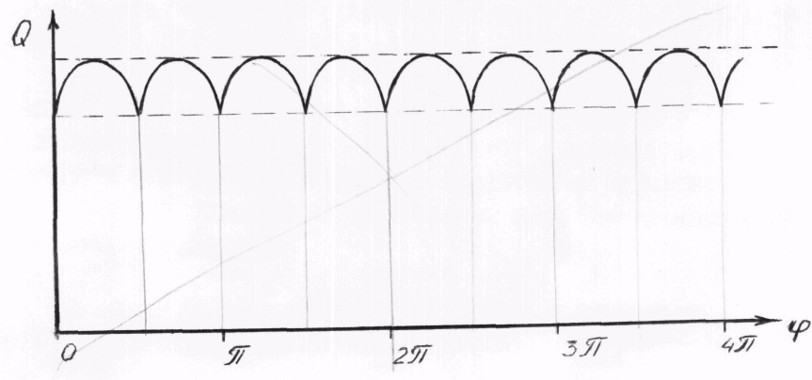
Рисунок 6 - График подачи многопоршневого насоса двухстороннего
действия.
Рабочие характеристики поршневых насосов.
В связи с практически постоянной подачей объемных насосов, изменение их показателей рассматривают в зависимости от давления при постоянных частотах вращения (двойных ходов), плотности и вязкости жидкости. Такие зависимости, представленные графически, называют характеристиками объемных насосов.
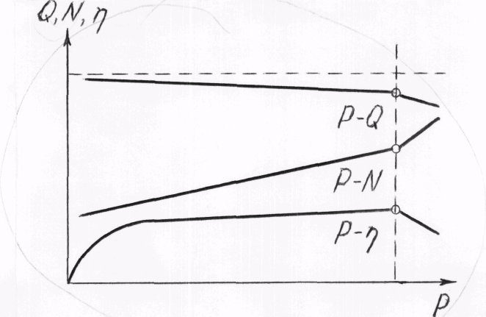

Рис. 7 Характеристики поршневого насоса.
Для поршневых насосов характерно незначительное отклонение подачи от теоретической с увеличением давления, практически линейная зависимость мощности от давления и отсутствие явно выраженного максимума зависимости КПД от давления. Это расширяет диапазон номинальных давлений.
Существенное изменение показателей работы насоса наступает в области предельных давлений, когда при перегрузках возможны перекосы рабочих органов. Это влечет за собой ухудшение герметичности уплотнений, появление сухого трения, вибраций, и как следствие, падение подачи и КПД с одновременным возрастанием мощности.
Вывод: Ручные поршневые насосы в службе горючего выполняют вспомогательную роль: для зачистки резервуаров от остатков горючего, для заправки техники на полевых заправочных пунктах, для создания разряжения у насосов, не обладающих самовсасывающей способностью.
Разбор занятия: подвести итоги занятия, объявить оценки за ответы, дать задание на самоподготовку.
Задание на самоподготовку
- Учебник «Технические средства перекачки и заправки ракетным топливом и горючим». ВОЛАТТ, 1971 г., с. 104...106.
- Курс лекций «Насосы технических средств службы горючего». УВВТУ, 1979 г., с. 26...28.
- Учебник «Насосы и насосные агрегаты для перекачки и заправки ракетным топливом и горючим», М., 1989 г., с. 89...91, 173...176.
Начальник цикла ТССГ
подполковник Ахтареев

